ПЛАН СХЕМА БЕЗОПАСНОГО МАРШРУТА ДВИЖЕНИЯ
МБДОУ «Детский сад общеразвивающего вида «Буратино» Аксубаевского муниципального района Республики Татарстан
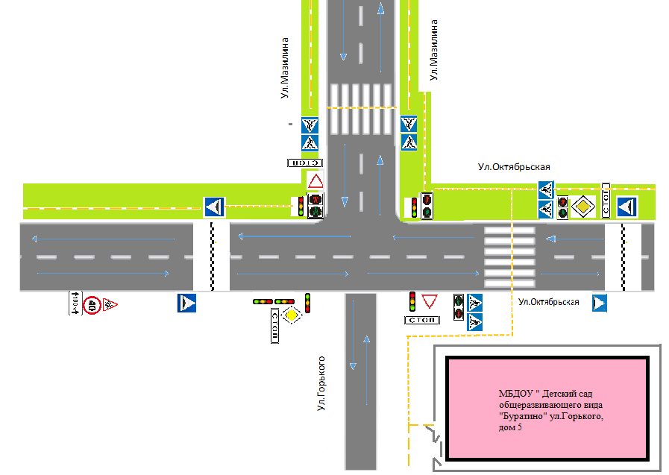
Ситуационный план
Условные обозначения
-Образовательная организация
- Проезжая часть
-Тротуар
-Движение транспортных средств
- Движение детей в (из) образовательное учреждение
-Место разгрузки/погрузки
Дорожные знаки
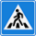
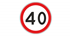3.24-Ограничение максимальной скорости
5.20-Искусственная неровность
2.4-Уступи дорогу
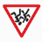1.23-Дети
2.1-Главная дорога
6.16.-Стоп линия
5.19.1(5.19.2)-Пешеходный переход

